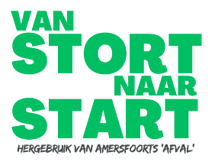
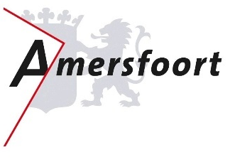

Vragenlijst
Marktconsultatie: Inrichting en exploitatie Innamepunt (inclusief ruimte voor (voor)sortering, demontage en tijdelijke opslag) op nieuwe milieustraat Amersfoort

- Algemeen

  - Wat is uw ervaring met het inzamelen en/of demonteren van herbruikbare of repareerbare goederen en materialen?
Vul uw antwoord hier in

  - Kunt u specifieke voorbeelden geven van succesvolle projecten of initiatieven waarbij u betrokken bent geweest?
Vul uw antwoord hier in

- Inrichting milieustraat

  - Welke functies en faciliteiten moeten opgenomen worden in het ontwerp van de milieustraat en het innamepunt om zoveel mogelijk goederen en materialen te kunnen (laten) hergebruiken (indien mogelijk geef een specifieke inschatting van type ruimte(s), benodigde voorzieningen, aantal m2, logistiek)
Vul uw antwoord hier in

  - Wat zijn de belangrijkste aandachtspunten bij het ontwerp?
Vul uw antwoord hier in

  - Op welke manier kunnen we de bouw en inrichting van de milieustraat en het energiebeheer zo duurzaam mogelijk realiseren?
Vul uw antwoord hier in

3. Samenwerken en Business Case
  - Ziet u uzelf als mogelijke gebruiker van deze faciliteiten? Waarom wel/niet?
Vul uw antwoord hier in

  - Binnen het kader van ROVA en de gemeente als opdrachtgever en een externe partij als opdrachtnemer, welke afspraken zijn cruciaal voor een succesvolle samenwerking?
Vul uw antwoord hier in

  - Hoe ziet u de verdeling van verantwoordelijkheden en risico’s binnen dit samenwerkingsmodel?
Vul uw antwoord hier in

  - Welke andere partijen zijn er volgens u nodig om meer grondstoffen te kunnen hergebruiken?
Vul uw antwoord hier in

  - Welke elementen zijn volgens u essentieel voor een sterke business case voor dit project? (indien mogelijk geef specifieke voorbeelden van vergelijkbare projecten en innovatieve technologieën)
Vul uw antwoord hier in

  - Welke trends en ontwikkelingen kunnen de functionaliteit en het gebruik van het innamepunt en de milieustraat in de toekomst beïnvloeden?
Vul uw antwoord hier in

